Средняя школа при Посольстве России в Эфиопии

Судьба соотечественника.
Жизнь русского поэта и дворянина И. С. Хвостова на земле Эфиопии.
(Поисковый информационный исследовательский проект.)

Автор: ученица 11 класса Истомина Мария.
Руководитель: заместитель директора школы по воспитательной работе Истомин Александр Сергеевич.

Аддис-Абеба
2008г.
Тема: Судьба соотечественника. Жизнь русского поэта и дворянина И.С. Хвостова на земле Эфиопии.

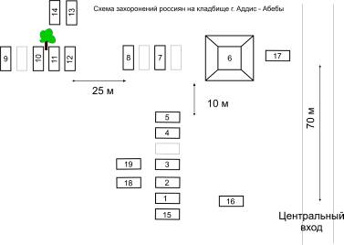
Каждый год, 10 февраля, в день Дипломатического работника, Чрезвычайный и Полномочный Посол России в Эфиопии и другие представители Посольства, а также учащиеся Русской школы при Посольстве посещают кладбище Амбо-роад. Там проводится торжественная церемония возложения цветов к могилам наших соотечественников, по воле судьбы оказавшихся в Эфиопии и по различным причинам умерших здесь.
Я приехала в Аддис-Абебу вместе с родителями в 2006 году. На кануне дня Дипломатического работника мы, представители совета старшеклассников, посетили кладбище. Мы реставрировали надписи на могилах и убирали территорию. С большой ответственностью и любовью все отнеслись к этому мероприятию. Сердце щемило, когда мы видели на могилах русские имена, и очень хотелось сделать хоть что-нибудь для этих незнакомых и в то же время очень близких соотечественников.
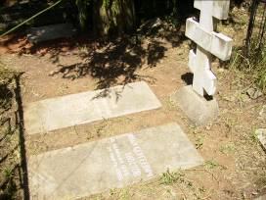
И когда во время своего выступления, перед возложением цветов к могиле Главы дипломатической миссии Российской империи в Абиссинии Константина Лишина, Чрезвычайный и Полномочный Посол России М Ю. Афанасьев высказал пожелание узнать больше о тех, кто здесь захоронен, я начала свой поиск.
Была составлена схема захоронений, пофамильный список с датами рождения и смерти, сделаны фотографии всех русских могил на этом кладбище.
Имея в школе выход в Интернет, в поисковой системе я набрала поочерёдно все фамилии с датами рождения и смерти.
Результат был получен только на фамилию Хвостова Ивана Сергеевича (1889-1955) и его жены Хвостовой-Татищевой Натальи Владимировны (1892-1975).
Полученная информация заинтересовала всех, кто с ней был ознакомлен.
Очень хотелось бы найти фотографии Ивана Сергеевича, его супруги,
Найти дом, где они жили в Абиссинии, найти церковь, где И.С. был псаломщиком, узнать, были ли у них дети и где они сейчас, найти сборник стихов И.С. Хвостова «Песни Альконоста».
К сожалению, ответ на эти вопросы пока не удаётся найти.
В данном проекте удалось сделать только следующее:
1.Схема русских захоронений на кладбище Аддис-Абебы.
2.Информация из Интернета.
3.Пофамильный список соотечественников с датами рождения и смерти.
4.Фотографии могил.

Если кого-нибудь заинтересовал мой проект, я очень прошу откликнуться и помочь найти ответ на мои вопросы.
Мой электронный адрес isa132@mail.ru

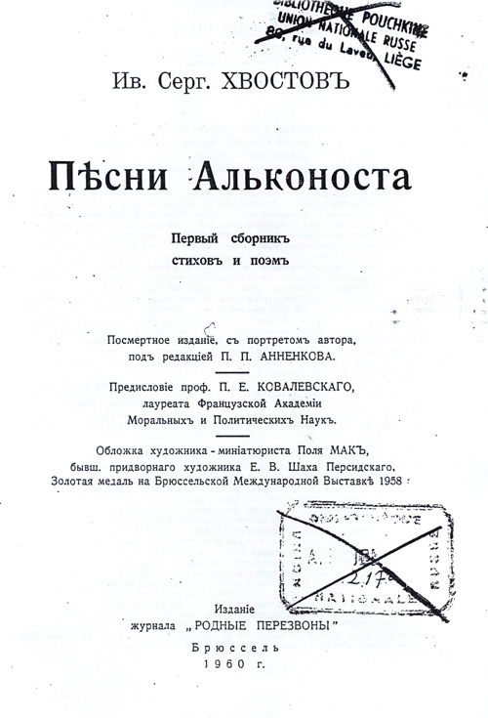
Информация, которую удалось найти

Описание
Автор(ы)
Хвостов, Иван Сергеевич, 1889-1955
Заглавие
Песни Альконоста : первый сборник стихов и поэм
Место издания
Брюссель
Издатель
Издание журнала
Год издания
1960
Физическая характеристика
160 стр. ; 22x14 см.
Тираж
300 тираж
Аннотация Савина
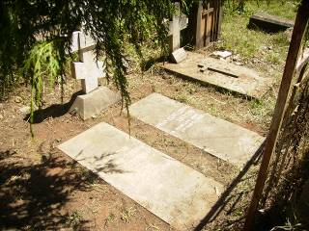
Издательская иллюстрированная в две краски обложка работы художника-миниатюриста Поля Мака (русский художник, настоящая фамилия Иванов), бывшего придворного художника Шаха Персидского, лауреата Брюссельской Международной Выставки 1958 года (золотая медаль). Отличная сохранность. Первое издание (у Фостер и у Штейна ошибочно указано "второе издание", оба библиографа самой книги не видели в связи с её редкостью). Посмертное издание. С портретом автора. Предисловие профессора П. Е. Ковалевского, лауреата Французской Академии Моральных и Политических Наук, известного русского историка и общественного деятеля в эмиграции. Автор предлагаемой книги, Иван Сергеевич Хвостов, 1889-1955 гг., русский поэт в эмиграции. Он прожил короткую, но интересную и насыщенную жизнь. Получив блестящее образование в Императорском Александровском Лицее, он начал писать стихи с малых лет. Писал стихи для себя и при жизни не хотел публиковать их, и только после безвременной смерти И. Хвостова, его вдова опубликовала стихи, собрав их в предлагаемом сборнике. И. С. Хвостов не принадлежал ни к одной из зарубежных поэтических групп. По выражению Ковалевского он был "поэтом-отшельником", оторванным от литературной среды. "Но тем сильнее и часто скорбнее звучат его слова о далёкой родине". "Во всём творчестве И. С. Хвостова чувствуется его глубокая культурность, принадлежность к той элите, которая создавала Россию и русскую культуру и служила ей не за страх, а за совесть" (из предисловия).
Иван Сергеевич Хвостов родился в 1889 году в имении "Воронец" Елецкого уезда, Орловской области, в России, скончался в 1955 г. в Аддис-Абебе (Абиссиния). Он был сыном Пензенского губернатора С. А. Хвостова, погибшего в августе 1906 года во время покушения на П. А. Столыпина, на Аптекарском острове, в С.-Петербурге. Семья его принадлежит к той старинной ветви дворян Хвостовых, первые упоминания о которых были в 1267 году во время правления великого князя Даниила Александровича, сына князя Александра Невского. Среди предков И. С. Хвостова есть литературные деятели, писатели, переводчики... После окончания Императорского Александровского Лицея с золотой медалью И. Хвостов поступил на военную службу в Л. -Гв. Семеновский полк, по окончании которой он выдержал испытание на должность Товарища Прокурора и поступил на службу в Министерстве Юстиции. Участвовал в первой мировой войне, во время которой получил тяжёлое ранение, что помешало ему продолжать боевую службу. Наступила революция и с ней большевистский переворот. Как и многие из офицеров Императорской армии И. Хвостов был приговорён большевиками к расстрелу. Три раза его должны были расстрелять, он стоял уже в ряду приговорённых, но вследствие необъяснимых причин расстрел был отложен. Он получил свободу, бежав из тюрьмы. С организацией на юге России Добровольческой Армии он одним из первых явился туда в свой полк и создал в Крыму первый Добровольческий Отряд по охране Вдовствующей Государыни Императрицы Марии Федоровны. Крым и русскую землю И. Хвостов покинул одним из последних, сражаясь до конца. Три его брата погибли в Добровольческой Армии. В эмиграции И. С. Хвостов поселился со своей семьёй в Париже, откуда переехал в Германию и, наконец, окончательно выбрал себе место жительства - Абессинию. В этой экзотической стране он работал адвокатом для правительства. Во время адвокатской практики ему приходилось бесплатно защищать бедняков и спасать многих своих подзащитных от смерти. Блестяще образованный русский офицер, владеющий многими иностранными языками, он быстро освоил абессинский язык и проводил на практике опыт русского судебного производства и суда. Глубоко религиозный он страдал от отсутствия в Абессинии русской православной церкви, и в 1927 году ему удалось создать первую русскую церковь в Абессинии, в которой он был псаломщиком. Безвременная кончина Хвостова потрясла не только всю русскую колонию в Аддис-Абебе, но и местных жителей, оплакивающих своего защитника и друга. Ценнейшие материалы по истории русской зарубежной поэзии. Для славистов, историков русской культуры, библиографов. Очень редко встречается.

Захоронения россиян на кладбище г.Аддис-Абебы
(Список составлен 8 февраля 2007 года,
схема захоронений прилагается)

- Борис Вороновский (1901-1959)
- Митрофорный протоирей Отец Павел Вороновский (1867-1938)
- Сергей Карташов (1896-1945)
- Александра Сподова (1885-1963)
- Константин Тихомиров (1898-1951)
- Глава дипломатических миссий Российской империи в Абиссинии в1903-1906гг Константин Лишин (1854-1906)
- Николай Проскуряков (1892-1959)
- Елена Власенко (1901-1957)
- Татьяна Долева-Добровольская (1895-1956)
- Пьер Татищев (1911-1956)
- Графиня Наталья Хвостова-Татищева (1892-1975)+
- Иван Хвостов (1889-1955)+
- Граф Георгий Турчанинов (1898-1977)
- Инженер Николай Коростовец (1897-1971)
- Мария Коновалова (1891-1937)
- Ветеринар Михаил Ситников (1899-1963)
- Доктор Георгий Петров (1900-1967)
- Алексей Скуридин (…-1964)
- Гергий Турчанинов (…-1937)

